1. Memberi nama tabel

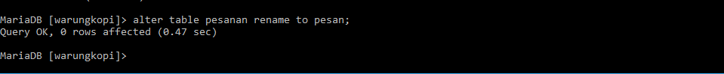

1. Menambah kolom pada tabel



1. Mengubah nama kolom



1. Mengubah atribut pada kolom



1. Menambah primarikey



1. Menghapus primarykey



1. Menghapus tabel



1. Memapilkan semua tabel

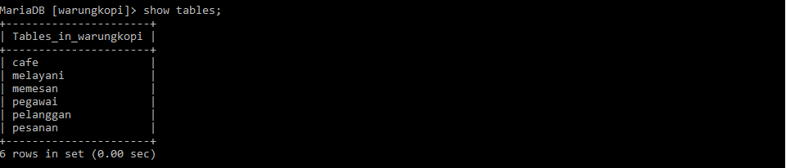

1. Menambah Foreign key



1. Menghapus Foreign key

